Типи водних мас
На перший погляд вода в океані скрізь однакова. Проте це не так. На різних географічних широтах морська вода має свої температуру і солоність. Великі об'єми води, що відрізняються температурою і солоністю, називають водними масами.
Розрізняють екваторіальні, тропічні, помірні і полярні водні маси.
Назва водних мас та їхні властивості зумовлені особливостями клімату тієї ділянки земної кулі, де вони утворилися. Наприклад, екваторіальні водні маси сформувалися в екваторіальних широтах і тому дуже теплі (+25 ... +29 °С). Теплими також є і тропічні водні маси, температура яких становить у середньому +19 °С. Проте порівняно з екваторіальними тропічні води солоніші.
Температурні умови і солоність помірних водних мас мінливіші. Так, середньорічна температура поверхневих вод помірного поясу коливається від +10 °С до +15 °С. У Південній півкулі вона знижується навіть до 0 °С. Солоність помірних водних мас зменшується від 34 %о до 10 %о. Полярні водні маси, що формуються на крайній півночі і на крайньому півдні Світового океану, найхолодніші. Температура їх в окремих місцях дорівнює -1,8 °С, а солоність води нижча, ніж середня солоність Світового океану.

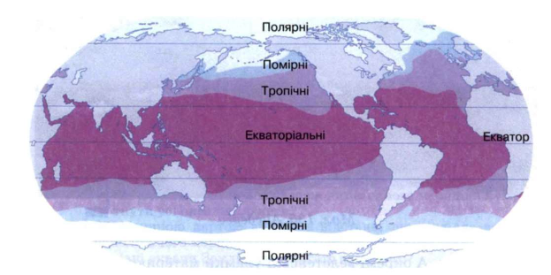
Типи водних мас

http://shkola.ua/book/read/96/page157

